8. NOVEMBER 2010 - Ministerieller Erlass zur Abänderung des Ministeriellen Erlasses vom 23. Juli 2001 über die Zulassung von Fahrzeugen

(deutsche Übersetzung des FÖD Mobilität: Belgisches Staatsblatt vom 16. Juni 2014)

Diese deutsche Übersetzung ist vom Übersetzungsdienst des Föderalen Öffentlichen Dienstes Mobilität und Transportwesen in Brüssel erstellt worden.
FÖDERALER ÖFFENTLICHER DIENST MOBILITÄT UND TRANSPORTWESEN

8. NOVEMBER 2010 – Ministerieller Erlass zur Abänderung des Ministeriellen Erlasses vom 23. Juli 2001 über die Zulassung von Fahrzeugen
Der Staatssekretär für Mobilität,
Aufgrund der am 16. März 1968 koordinierten Gesetze über die Straßenverkehrspolizei, insbesondere des Artikels 1, abgeändert durch das Gesetz vom 20. Juli 1991, das Programmgesetz vom 5. August 2003, das Gesetz vom 20. Juli 2005 und 28. April 2010;
Aufgrund des Königlichen Erlasses vom 8. Januar 1996 zur Regelung der Eintragung der Handelszulassungskennzeichen für Motorfahrzeuge und Anhänger, insbesondere der Artikel 8 und 14, ersetzt durch den Königlichen Erlass vom 20. Juli 2001 über die Zulassung von Fahrzeugen;
Aufgrund des Königlichen Erlasses vom 20. Juli 2001 über die Zulassung von Fahrzeugen, abgeändert durch die Königlichen Erlasse vom 8. April 2002, 18. März 2003, 22. Dezember 2003, 23. Februar 2005, 19. Dezember 2005 und 22. Dezember 2009, insbesondere der Artikel 18 und 21;
Aufgrund des Gutachtens des Finanzinspektors vom 15. Februar 2010;
Aufgrund des Einverständnisses des Staatssekretärs für Haushalt vom 22. April 2010;
Aufgrund der Beteiligung der Regionalregierungen an der Ausarbeitung des vorliegenden Erlasses;
Aufgrund des Gutachtens Nr. 47.932/4 des Staatsrates vom 29. März 2010, abgegeben in Anwendung von Artikel 84 § 1 Absatz 1 Nr. 1 der am 12. Januar 1973 koordinierten Gesetze über den Staatsrat,
Beschließt:
Artikel 1 - Artikel 2 des Ministeriellen Erlasses vom 23. Juli 2001 über die Zulassung von Fahrzeugen wird wie folgt abgeändert:
1. Paragraph 1 wird wie folgt ersetzt:
„§ 1 - Die Zulassungsbescheinigung besteht aus zwei Seiten im A4-Format. Sie ist überwiegend sandfarben und enthält unter anderem ein Wasserzeichen, fluoreszierende Fasern und einen fluoreszierenden Druck als Schutz vor Fälschung. Sie kann an der rechten und linken Seite zusätzlich mit einem Lochrand versehen sein.
Neben dem gewöhnlichen schwarzen Aufdruck weist die Zulassungsbescheinigung ein spezifisches Hintergrundschriftbild auf. Dieses Hintergrundschriftbild ist im Irisdruck ausgeführt.“,
2. in Paragraph 2 Nr. 1 c und d wird der Begriff „Europäische Gemeinschaft“ durch den Begriff „Europäische Union“ ersetzt,
3. Paragraph 2 Nr. 1 wird durch die Bestimmungen unter g) und h) ergänzt, die wie folgt lauten:
„g) gegebenenfalls den Stempel und das Prüfdatum, angebracht von den Prüfstellen, die mit der Kontrolle der in Betrieb genommenen Fahrzeuge beauftragt sind,
h) gegebenenfalls die Vermerke zu bestimmten technischen Merkmalen des Fahrzeugs, angebracht von den Prüfstellen, die mit der Kontrolle der in Betrieb genommenen Fahrzeuge beauftragt sind, entsprechend den Vorgaben der Direktion, die für die Zulassung von Fahrzeugen bei der Generaldirektion Mobilität und Verkehrssicherheit zuständig ist“,

5. in Paragraph 2 Nr. 2 werden die Wörter „zweiten und dritten Seite zusammen“ durch die Wörter „zweiten Seite“ ersetzt,
6. in Paragraph 2 Nr. 2 h) werden die Wörter „und 30“ durch die Wörter „30, 37 und 38“ ersetzt,
7. Die Bestimmungen in Paragraph 2 Nr. 3 werden aufgehoben,
8. in Paragraph 3 wird der zweite Absatz wie folgt ersetzt:
„Auf der ersten Seite sind dieselben Angaben wie die in § 2 Nr. 1 erwähnten Angaben enthalten.“,
9. in Paragraph 3 Absatz 3 werden die Wörter „Die zweite und die dritte Seite zusammen enthalten“ durch die Wörter „Die zweite Seite enthält“ ersetzt.
Art. 2 - Artikel 3 desselben Erlasses wird wie folgt abgeändert:
1. In Paragraph 1 werden die Wörter „dem Europasymbol,“ zwischen die Wörter „einer Aufschrift“ und „einem Reliefstempel“ eingefügt,
2. Paragraph 2 wird wie folgt ersetzt:
„§ 2 - Die Kennzeichen haben folgende Maße:
- 520 Millimeter breit und 110 Millimeter hoch,
- 340 Millimeter breit und 210 Millimeter hoch.
Die Wahl zwischen den beiden Arten von Kennzeichen mit den obengenannten Maßen hängt von der Kennzeichenanbringungsstelle am Heck des Fahrzeugs ab.
Die Umrandung ist 5 Millimeter breit. Die Aufschrift, der Stempel und die Umrandung treten im Vergleich zum Grund des Kennzeichens mindestens 1 Millimeter hervor.
Die Aufschrift besteht aus geraden, standardisierten Schriftzeichen, deren Form und Maße in Anlage 1 festgelegt sind.“,
3. Paragraph 3 wird wie folgt ersetzt:
„§ 3 - Das Europasymbol besteht aus einem blauen, rechteckigen Feld am linken unteren Rand des Kennzeichens. Das blaue Feld ist 100 Millimeter hoch und 45 Millimeter breit und weist unten einen weißen Buchstaben „B“ als Unterscheidungszeichen des Landes mit darüber einem Kreis aus zwölf gelben, fünfzackigen Sternen auf. Grund, Sterne und Unterscheidungszeichen des Landes sind retroflektierend.“,
4. Der Artikel wird durch einen Paragraphen 5 ergänzt, der wie folgt lautet:
„§ 5 - Mit vorheriger Genehmigung einer Prüfstelle, die mit der Kontrolle der in Betrieb genommenen Fahrzeuge beauftragt ist, darf ein 210 Millimeter breites und 140 Millimeter hohes Kennzeichen an dem Fahrzeug angebracht werden, sofern die vom Hersteller des Fahrzeugs vorgesehene eigentliche Kennzeichenanbringungsstelle zu klein für ein 520 Millimeter breites und 110 Millimeter hohes oder 340 Millimeter breites und 210 Millimeter hohes Kennzeichen ist. Die näheren Regeln für die Antrags- und Genehmigungsvorschriften eines solchen Kennzeichens bestimmt der leitende oder beauftragte Beamte. Für die Aufschrift, das Europasymbol und den Reliefstempel eines 210 Millimeter breiten und 140 Millimeter hohen Kennzeichens gelten die Bestimmungen in Kapitel IV.“
Art. 3 - Artikel 4 desselben Erlasses wird wie folgt abgeändert:
1. Paragraph 1 wird wie folgt ersetzt:
„§ 1 - Das gewöhnliche Kennzeichen hat einen weißen Grund. Aufschrift und Umrandung sind rubinrot (RAL 3003).
Die Aufschrift besteht:
1. bei 520 Millimeter breiten und 110 Millimeter hohen Kennzeichen aus einer (Index-)Ziffer, gefolgt von einem Trennungsstrich auf Höhe der waagerechten Mittellinie des Kennzeichens sowie einer Kombination aus entweder drei Buchstaben und danach drei Ziffern oder drei Ziffern und danach drei Buchstaben oder einer Kombination aus entweder einem Buchstaben und vier Ziffern oder zwei Buchstaben und drei Ziffern. Die Buchstaben werden ebenfalls mit einem Trennungsstrich auf Höhe der waagerechten Mittellinie von den Ziffern getrennt.
2. bei 340 Millimeter breiten und 210 Millimeter hohen Kennzeichen aus einer (Index-)Ziffer, gefolgt von einem Trennungsstrich und einer Gruppe von höchstens drei Buchstaben oder Ziffern über einer Gruppe von höchstens vier Buchstaben oder Ziffern; zusammen bestehen die Gruppen ausschließlich aus den in Nr. 1 genannten Kombinationen ohne Trennungsstriche“,
2. der ehemalige Paragraph 2 wird zu Paragraph 5 umnummeriert,
3. in dem ehemaligen Paragraphen 3, der im heutigen Text Paragraph 2 bildet, wird der zweite Absatz aufgehoben,
4. der ehemalige Paragraph 4, der im heutigen Text Paragraph 3 bildet, wird wie folgt ersetzt:
„§ 3 - Kennzeichen, deren Buchstabengruppe mit „U“ oder „Q“ beginnt, werden bei der Zulassung oder Wiederzulassung von Anhängern zugeteilt“,
5. in dem ehemaligen Paragraphen 5, der im heutigen Text Paragraph 4 bildet, werden die Wörter „nur die Buchstabengruppen „TXH“ und „TXL“ durch die Wörter „nur die Buchstabengruppen „TXH“, „TXL“, „TXR“ und „TXV“ “ ersetzt,
6. in dem ehemaligen Paragraphen 5, der im heutigen Text Paragraph 4 bildet, wird der zweite Absatz wie folgt ersetzt:
„Sobald das Personenfahrzeug die im vorangehenden Absatz genannte Bedingung nicht mehr erfüllt, muss das Kennzeichen binnen 8 Tagen bei der Direktion eingereicht werden, die bei der Generaldirektion Mobilität und Verkehrssicherheit für die Zulassung von Fahrzeugen zuständig ist“,
7. in dem ehemaligen Paragraphen 5, der im heutigen Text Paragraph 4 bildet, wird der dritte Absatz aufgehoben.
Art. 4 - Artikel 5 desselben Erlasses wird wie folgt abgeändert:
1. Im ersten Absatz von Paragraph 1 werden die Wörter „roten Grund“ durch die Wörter „verkehrsroten Grund (RAL 3020)“ ersetzt,
2. der zweite Absatz von Paragraph 1 wird wie folgt ersetzt:
„Die Aufschrift besteht:
1. bei 520 Millimeter breiten und 110 Millimeter hohen Kennzeichen aus einer (Index-)Ziffer, gefolgt von einem Trennungsstrich auf Höhe der waagerechten Mittellinie des Kennzeichens sowie sechs Ziffern in Normalformat und den zwei letzten Ziffern einer Jahreszahl in Kleinformat.
2. bei 340 Millimeter breiten und 210 Millimeter hohen Kennzeichen aus einer (Index-)Ziffer, gefolgt von einem Trennungsstrich und einer Gruppe von drei Ziffern über einer zweiten Gruppe von drei Ziffern. Der zweiten Gruppe von drei Ziffern stehen die zwei letzten Ziffern einer Jahreszahl in Kleinformat voran.
3. im ersten Absatz von Paragraph 2 werden die Wörter „die 45 Millimeter lang und 38 Millimeter hoch“ durch die Wörter „die 45 Millimeter breit und 38 Millimeter hoch oder 26 Millimeter breit und 26 Millimeter hoch“ ersetzt.
Art. 5 - Artikel 6 desselben Erlasses wird wie folgt abgeändert:
1. Der erste Absatz von Paragraph 1 wird wie folgt ersetzt:
„Das in Artikel 20 § 1 Nr. 4 des Königlichen Erlasses vom 20. Juli 2001 über die Zulassung von Fahrzeugen erwähnte Kennzeichen für vorübergehende Langzeitzulassungen, „internationales Kennzeichen“ genannt, hat einen weißen Grund. Aufschrift und Umrandung sind rubinrot (RAL 3003).“,
2. der zweite Absatz von Paragraph 1 wird wie folgt ersetzt:
„Die Aufschrift besteht:
1. bei 520 Millimeter breiten und 110 Millimeter hohen Kennzeichen aus der (Index-)Ziffer acht, gefolgt von einem Trennungsstrich auf Höhe der waagerechten Mittellinie des Kennzeichens sowie einer Kombination aus drei Buchstaben und danach drei Ziffern. Die Buchstaben werden ebenfalls durch einen Trennungsstrich auf Höhe der waagerechten Mittellinie von den Ziffern getrennt.
2. bei 340 Millimeter breiten und 210 Millimeter hohen Kennzeichen aus der (Index-)Ziffer acht, gefolgt von einem Trennungsstrich und einer Gruppe von drei Buchstaben über einer Gruppe von drei Ziffern.“,
3. Paragraph 2 wird aufgehoben.
Art. 6 - Artikel 7 desselben Erlasses wird wie folgt abgeändert:
„Art. 7 - Das „CD“-Kennzeichen hat einen weißen Grund. Aufschrift und Umrandung sind rubinrot (RAL 3003).
Die Aufschrift besteht:
1. bei 520 Millimeter breiten und 110 Millimeter hohen Kennzeichen aus einer Kombination der Buchstaben „CD“, gefolgt von zwei Buchstaben und drei Ziffern. Die Buchstaben „CD“ werden durch einen Trennungsstrich auf Höhe der waagerechten Mittellinie des Kennzeichens von den anderen Zeichen getrennt.
2. bei 340 Millimeter breiten und 210 Millimeter hohen Kennzeichen aus einer Kombination der Buchstaben „CD“ über einer Gruppe von zwei Buchstaben und drei Ziffern.“
Art. 7 - In Kapitel III desselben Erlasses wird Abschnitt V, der die Artikel 8 und 9 umfasst, aufgehoben.
Art. 8 - Artikel 10 desselben Erlasses wird wie folgt abgeändert:
1. Paragraph 1 wird wie folgt ersetzt:
„§ 1 - Das Handelszulassungskennzeichen hat einen weißen Grund. Aufschrift und Umrandung sind minzgrün (RAL 6029).
Die Aufschrift besteht:
1. bei 520 Millimeter breiten und 110 Millimeter hohen Kennzeichen aus einer (Index-)Ziffer, gefolgt von einem Trennungsstrich auf Höhe der waagerechten Mittellinie des Kennzeichens sowie einer Kombination von entweder drei Buchstaben und danach drei Ziffern oder drei Ziffern und danach drei Buchstaben.
2. bei 340 Millimeter breiten und 210 Millimeter hohen Kennzeichen aus einer (Index-)Ziffer, gefolgt von einem Trennungsstrich und einer Gruppe von höchstens drei Buchstaben oder Ziffern über einer Gruppe von höchstens vier Buchstaben oder Ziffern; die Gruppen zusammen bestehen ausschließlich aus den in Nr. 1 genannten Kombinationen ohne Trennungsstriche.“,
2. Paragraph 2 wird wie folgt ersetzt:
„§ 2 - Unter dem Trennungsstrich zwischen der Gruppe von drei Buchstaben und drei Ziffern wird eine 26 Millimeter breite und 26 Millimeter hohe rechteckige Vignette mit abgerundeten Ecken angebracht. Auf dieser Vignette befindet sich ganz rechts in kleinen schwarzen Schriftzeichen eine individuelle Nummer, und links davon befinden sich in Weiß:
- die ganze Jahreszahl, klein gedruckt,

- die Abkürzung „DIV“, klein gedruckt,

- die Zahl des Jahres, mit dessen Ende die Gültigkeit der Zulassung des Fahrzeugs abläuft, groß gedruckt,

- ein ovales Logo des Föderalen Öffentlichen Dienstes Mobilität und Transportwesen, das sich zwischen den zwei letzten Ziffern der Jahreszahl befindet und die stilisierten Buchstaben „C“ und „V“ enthält“.
Art. 9 - Artikel 11 wird wie folgt abgeändert:
1. In Paragraph 1 werden die Wörter „dem Europasymbol,“ zwischen die Wörter „einer Aufschrift“ und „einem Reliefstempel“ eingefügt,
2. Paragraph 2 wird wie folgt ersetzt:
„§ 2 - Die Kennzeichen sind 210 Millimeter breit und 140 Millimeter hoch. Die Umrandung ist 5 Millimeter breit.
Die Aufschrift, der Stempel und die Umrandung treten im Vergleich zum Grund des Kennzeichens mindestens 1 Millimeter hervor.
Die Aufschrift besteht aus geraden, standardisierten Schriftzeichen, deren Form und Maße in Anlage 2 festgelegt sind.“
Art. 10 - In Artikel 12 wird Paragraph 1 wie folgt ersetzt:
„§ 1 - Das gewöhnliche Kennzeichen hat einen weißen Grund. Aufschrift und Umrandung sind rubinrot (RAL 3003).
Die Aufschrift besteht aus einer (Index-)Ziffer, gefolgt von einem Trennungsstrich und einer Gruppe von drei Buchstaben über einer Gruppe von drei Ziffern, sowie aus einem Europasymbol, das seinerseits aus einem blauen, rechteckigen Feld besteht, dessen untere und linke Seite 5 Millimeter vom unteren und linken Rand des Kennzeichens entfernt sind.
Dieses blaue Feld ist 62 Millimeter hoch und 31 Millimeter breit und weist unten einen weißen Buchstaben „B“ als Unterscheidungszeichen des Landes mit darüber einem Kreis aus zwölf gelben, fünfzackigen Sternen auf. Grund, Sterne und Unterscheidungszeichen des Landes sind retroflektierend.“
Art. 11 - In Artikel 13 wird Paragraph 1 wie folgt ersetzt:
„§ 1 - Kennzeichen für Transit-Zulassungen und vorläufige Zulassungen haben einen verkehrsroten (RAL 3020) Grund. Die Aufschrift besteht aus einer (Index-)Ziffer, gefolgt von einem Trennungsstrich und einer Gruppe von drei Ziffern über einer zweiten Gruppe von drei Ziffern. Der unteren Gruppe stehen die zwei letzten Ziffern einer Jahreszahl in Kleinformat voran.“
Art. 12 - Artikel 14 wird wie folgt abgeändert:
1. Der erste Absatz von Paragraph 1 wird wie folgt ersetzt:
„Das Kennzeichen für vorübergehende Langzeitzulassungen, nachstehend internationales Kennzeichen genannt, hat einen weißen Grund. Aufschrift und Umrandung sind rubinrot (RAL 3003).“,
2. der zweite Absatz von Paragraph 1 wird wie folgt ersetzt:
„Die Aufschrift besteht aus der (Index-)Ziffer acht, gefolgt von einem Trennungsstrich und einer Gruppe von drei Buchstaben über einer Gruppe von drei Ziffern.“,
3. Paragraph 2 wird aufgehoben.
Art. 13 - In Artikel 15 wird der erste Absatz wie folgt ersetzt:
„Das Handelszulassungskennzeichen hat einen weißen Grund. Aufschrift und Umrandung sind minzgrün (RAL 6029). Die Aufschrift besteht aus einer (Index-)Ziffer, gefolgt von einem Trennungsstrich und einer Gruppe von drei Buchstaben über einer Gruppe von drei Ziffern.“
Art. 14 - Artikel 16 desselben Erlasses wird wie folgt ersetzt:
„§ 1 - Maße, Form, Farbe, Aufschrift und Schriftbild der Reproduktion sind nahezu identisch mit den Merkmalen des entsprechenden Kennzeichens mit derselben Nummer. Die Reproduktion darf keine andere Aufschrift als das entsprechende Kennzeichen aufweisen.
§ 2 - In Abweichung von Paragraph 1 besteht bei der Reproduktion eines Kennzeichens, das die in Artikel 3 § 2 genannten Maße hat und den Bestimmungen des vorliegenden Erlasses entspricht, die Wahl zwischen den im oben erwähnten Artikel genannten Maßen. Bei der Reproduktion eines Kennzeichens, das die in Artikel 3 § 5 genannten Maße hat, besteht die Wahl zwischen den in Artikel 3 § 2 und 3 § 5 genannten Maßen.
§ 3 - In Abweichung von Paragraph 1 kann ein Kennzeichen, das nicht den Bestimmungen des vorliegenden Erlasses entspricht, ebenfalls in den Maßen und der Form, die in Artikel 3 § 2 erster Strich genannt sind, sowie mit dem Schriftbild und dem Europasymbol, die in Artikel 3 Paragraph 2 und 3 genannt sind, reproduziert werden.
§ 4 - Die Reproduktion eines Kennzeichens, das den Bestimmungen des vorliegenden Erlasses entspricht, muss zudem folgende Anforderungen erfüllen:
1. Die Reproduktion wird aus einer einzigen Aluminiumplatte vom Typ EN 1050A oder 1200/H42 gemäß Norm EN-485 und mit einer Dicke zwischen 0,95 und 1,25 Millimetern oder aus einer Acrylatplatte mit einer Mindestdicke von 3,00 Millimetern gefertigt. Die Ecken der Platten sind abgerundet: Der Radius dieser Abrundungen beträgt 10 + 2 Millimeter.
Jede Ecke der Platte weist ein Loch mit einem Durchmesser von 6 mm und einem Abstand von 12 mm zwischen dem Lochmittelpunkt und den Außenrändern der Platte bei Reproduktionen der in Kapitel III genannten Kennzeichen oder ein Loch mit einem Durchmesser von 5 mm und einem Abstand von 9 mm zwischen dem Lochmittelpunkt und den Außenrändern der Platte bei Reproduktionen der in Kapitel IV genannten Kennzeichen auf.
2. Die Trägerplatte ist auf der Rückseite mit dem Herstellerzeichen des Plattenherstellers versehen.
3. Die Reproduktion weist eine retroflektierende Folie der Klasse 1 auf, welche direkt auf die gesamte Fläche der Trägerplatte auflaminiert wird oder auf ihr haftet und deren Retroreflexionskoeffizient mindestens den Angaben in Tabelle 1 von Anlage 3 des vorliegenden Erlasses entspricht. Die trichromatischen Koordinaten der weißen, blauen und gelben Farbe liegen innerhalb der Grenzen des Bereichs, der durch die in Tabelle 2 von Anlage 3 des vorliegenden Erlasses aufgeführten Koordinaten festgelegt ist. Die Farben haben mindestens den angegebenen Mindestleuchtdichtefaktor und denselben RAL-Code wie das entsprechende Kennzeichen.
4. Die retroreflektierende Folie muss mit einem farblosen Herstellerzeichen des Folienherstellers und dem Vermerk des Ausfertigungsdatums des Königlichen Erlasses vom 20. Juli 2001 über die Zulassung von Fahrzeugen versehen sein.
5. Die Schriftzeichen der Aufschrift haben die Form und Maße, die in Anlage 1 für Reproduktionen der in Kapitel III genannten Kennzeichen festgelegt sind. Der waagerechte Abstand zwischen den Mittelpunkten der Schriftzeichen zueinander beträgt jeweils 50 Millimeter. Die Schriftzeichen der Aufschrift haben die Form und Maße, die in Anlage 2 für Reproduktionen der in Kapitel IV genannten Kennzeichen festgelegt sind. Der waagerechte Abstand zwischen den Mittelpunkten der Schriftzeichen zueinander beträgt jeweils 39,2 Millimeter. Der senkrechte Abstand zum oberen und unteren Rand des Schildes muss gleich sein.

6. Im Fall einer Aluminiumplatte müssen die Aufschrift und die Umrandung so gestanzt sein, dass sie mindestens 1,15 mm im Vergleich zum Grund der Trägerplatte hervortreten.

7. Der Hersteller der Reproduktion muss nach ISO 9001-2008 zertifiziert sein.
§ 5 - Die Vignette der Kennzeichen für vorübergehende Zulassungen oder der Handelszulassungskennzeichen muss nicht auf der Reproduktion wiedergegeben werden.“
Art. 15 - In demselben Erlass wird ein Artikel 17/1 eingefügt, der wie folgt lautet:
„Art. 17/1 - Die Zulassungsbescheinigungen und die Kennzeichen, die kraft des Königlichen Erlasses vom 20. Juli 2001 über die Zulassung von Fahrzeugen ausgestellt werden, und die bestehenden Reproduktionen, die den Bestimmungen des vorliegenden Erlasses nicht mehr entsprechen, behalten ihre Gültigkeit bis zur nächsten Zulassung oder Wiederzulassung.“
Art. 16 -Vorliegender Erlass tritt am 15. November 2010 in Kraft.
Brüssel, den 8. November 2010
Der Premierminister
Y. LETERME
Der Staatssekretär für Mobilität
E. SCHOUPPE

Anlage 1 zum Ministeriellen Erlass vom 8. November 2010 zur Abänderung des Ministeriellen Erlasses vom 23. Juli 2001 über die Zulassung von Fahrzeugen

Form und Maße der Schriftzeichen
Toleranzen: Höhe und Breite der Schriftzeichen
- 0 mm, + 2 mm
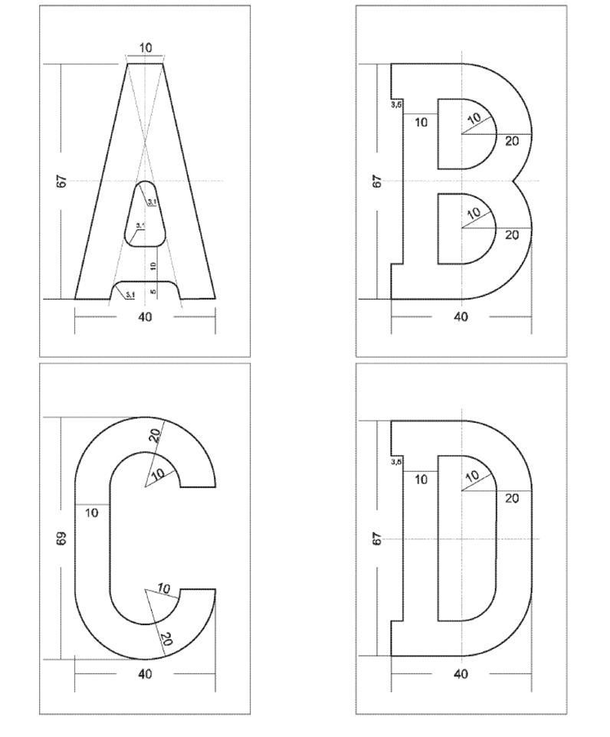
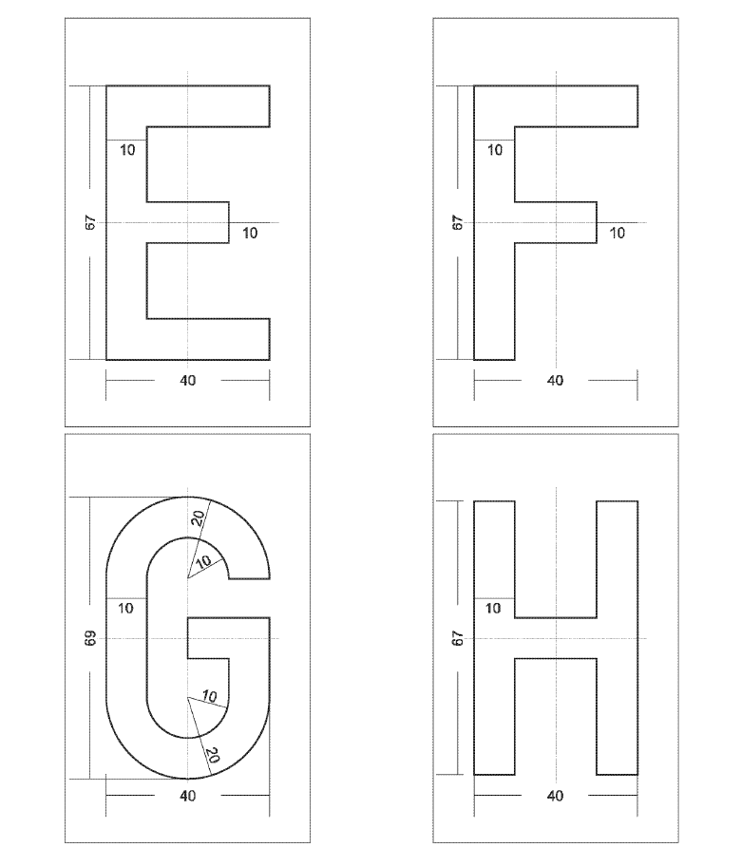
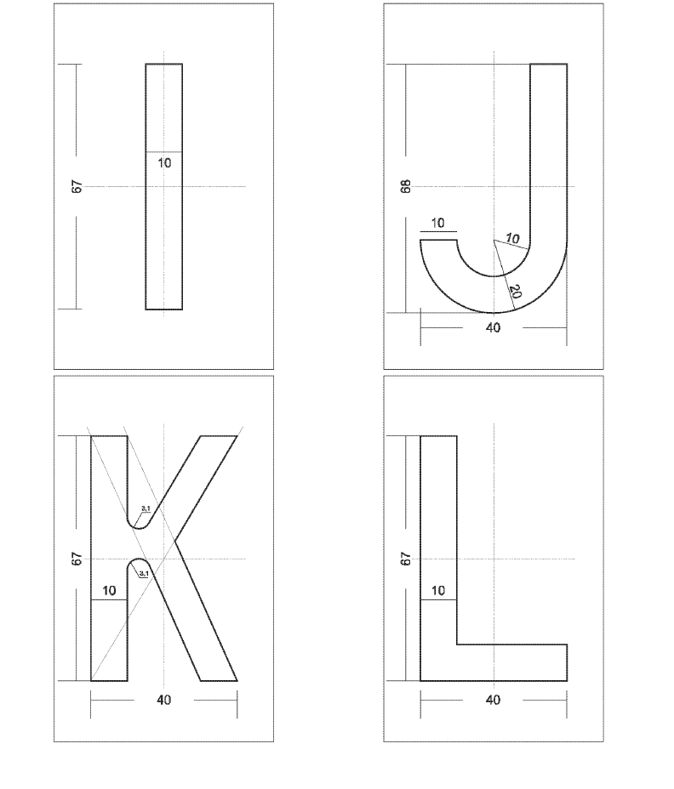

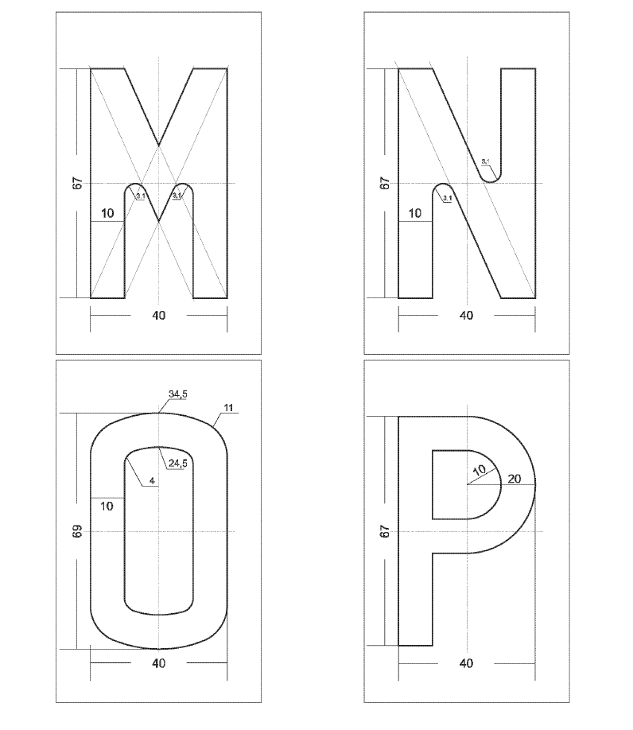
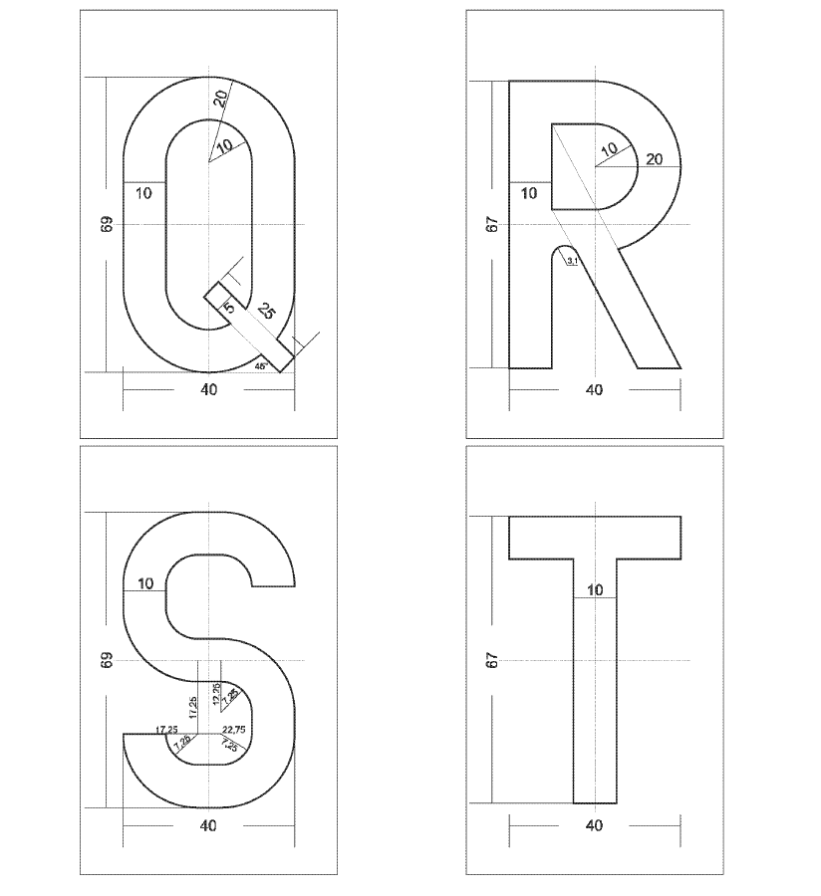
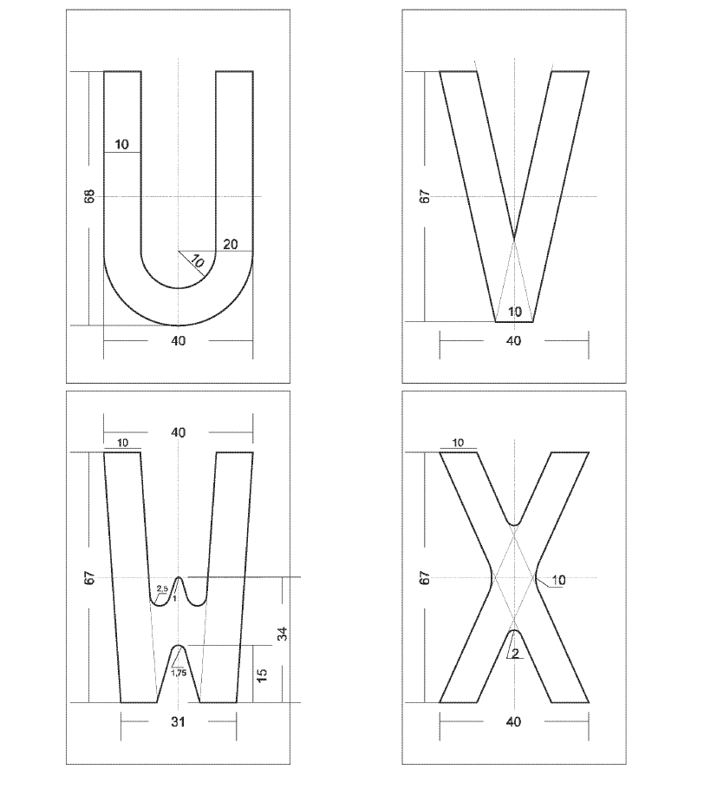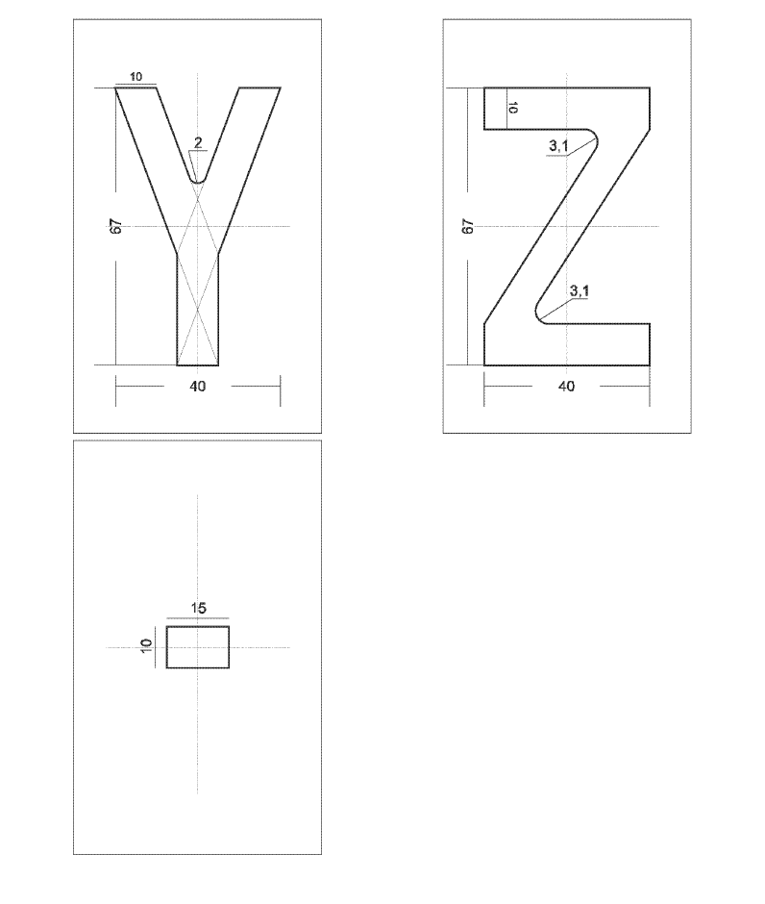
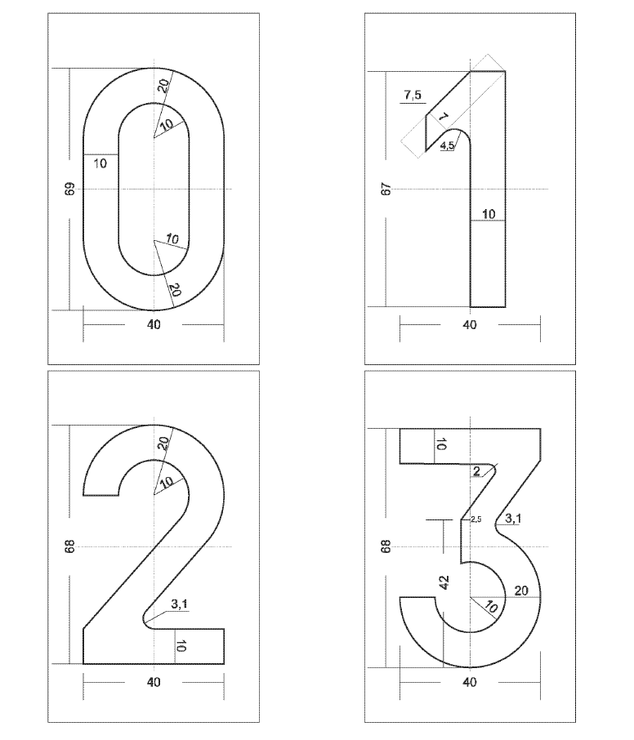
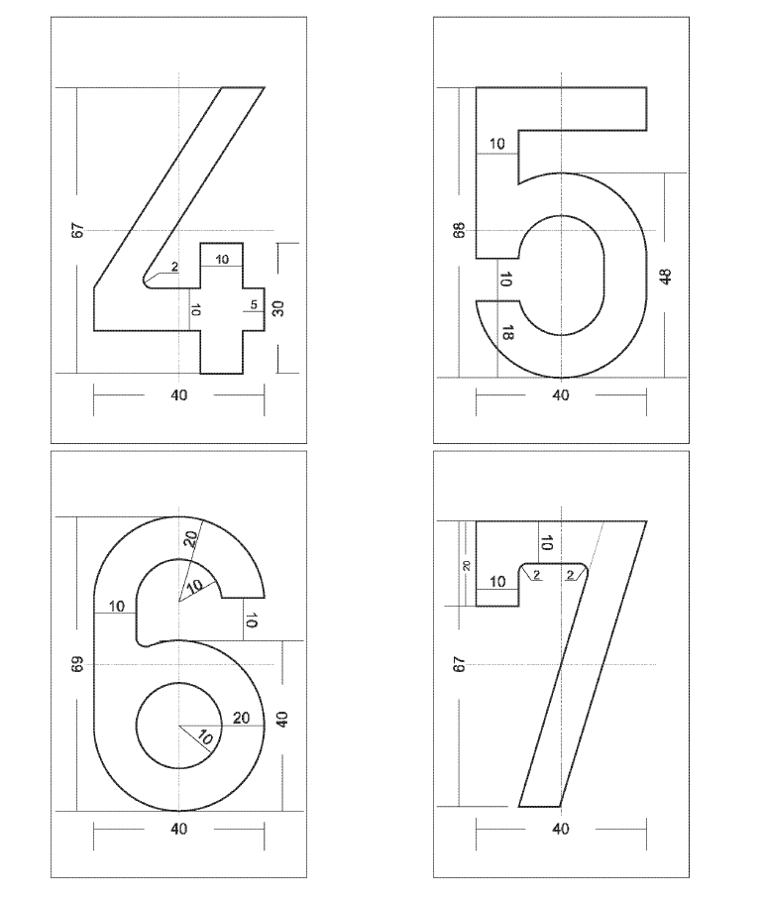
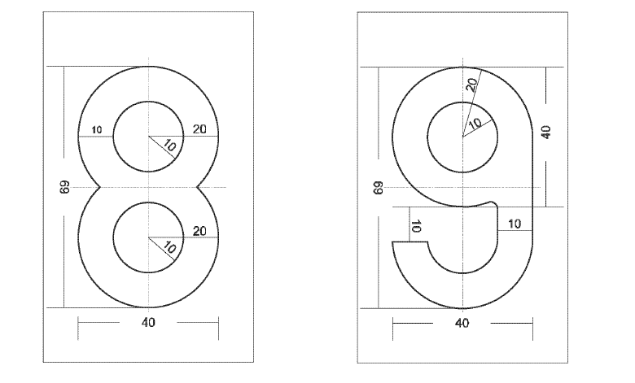

Anlage 2 zum Ministeriellen Erlass vom 8. November 2010 zur Abänderung des Ministeriellen Erlasses vom 23. Juli 2001 über die Zulassung von Fahrzeugen
Form und Maße der Schriftzeichen
Toleranzen: Höhe und Breite der Schriftzeichen
- 0 mm, + 2 mm

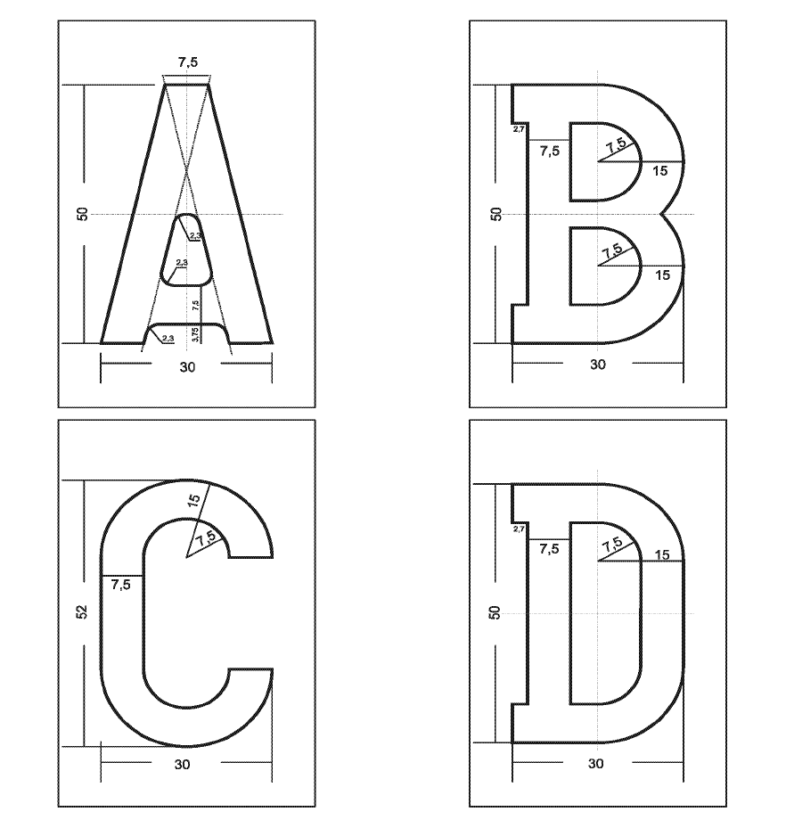
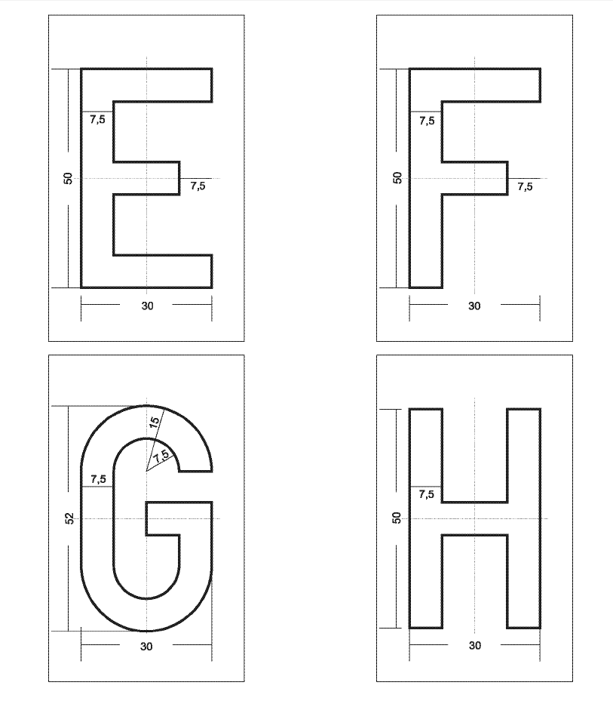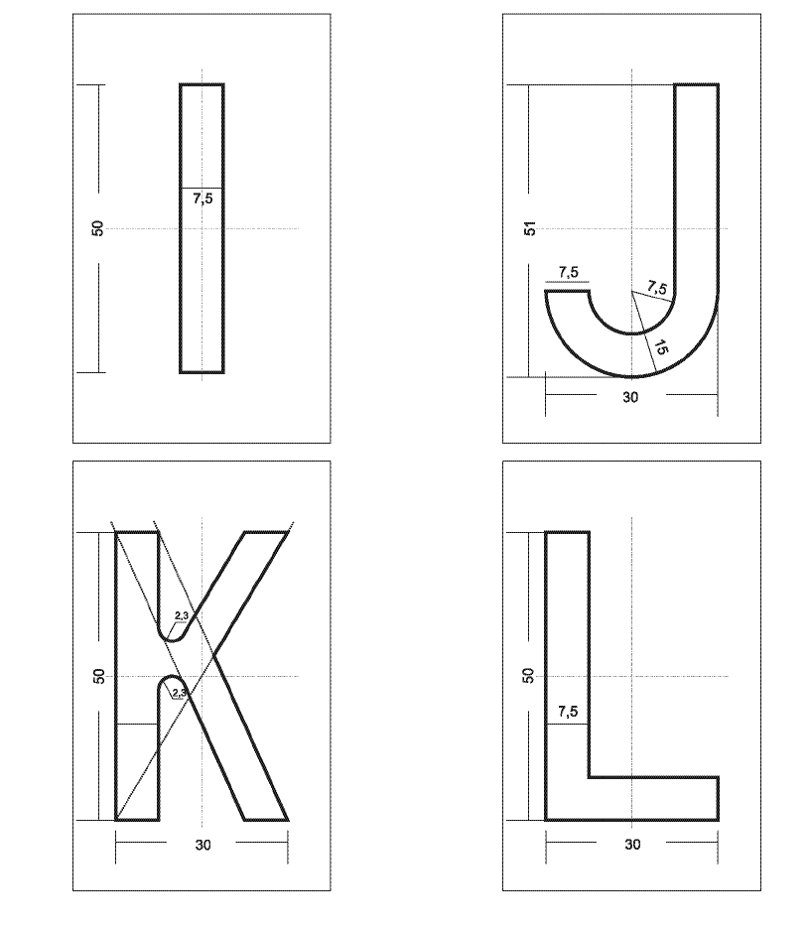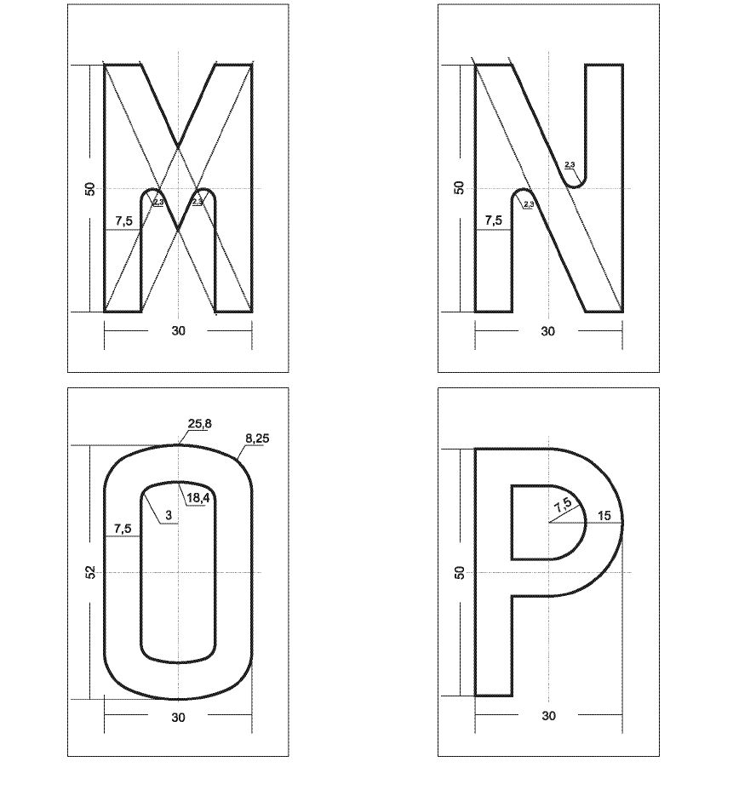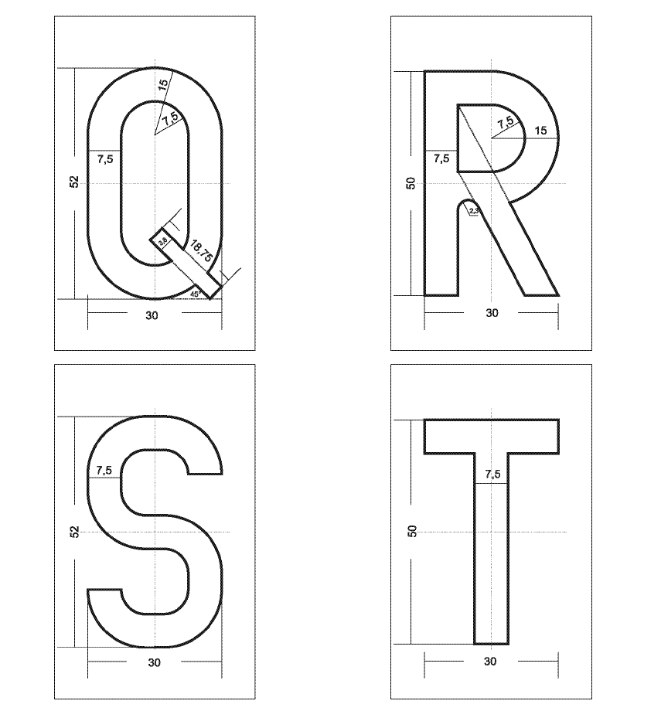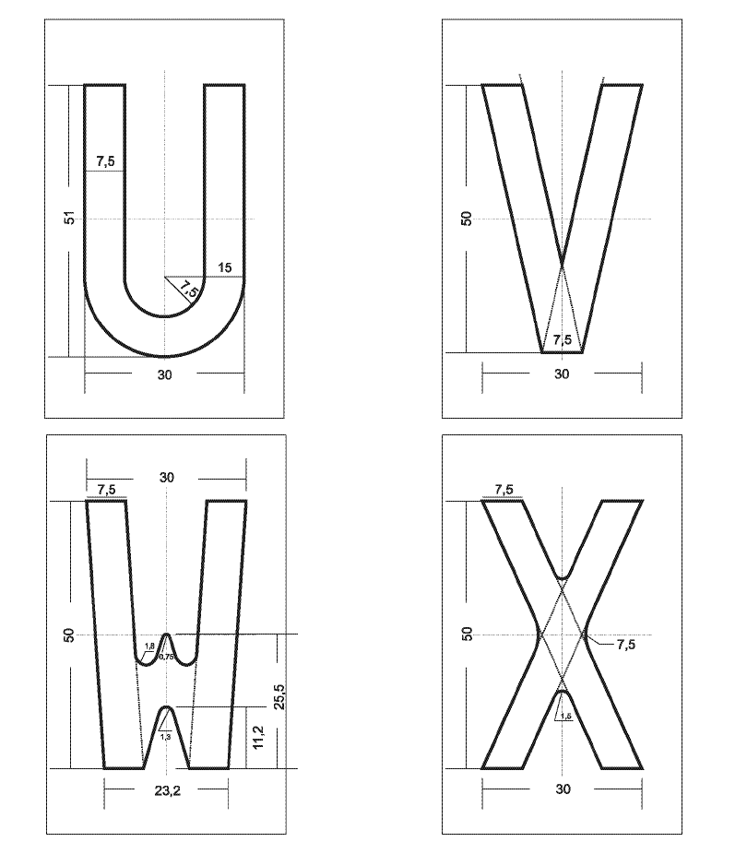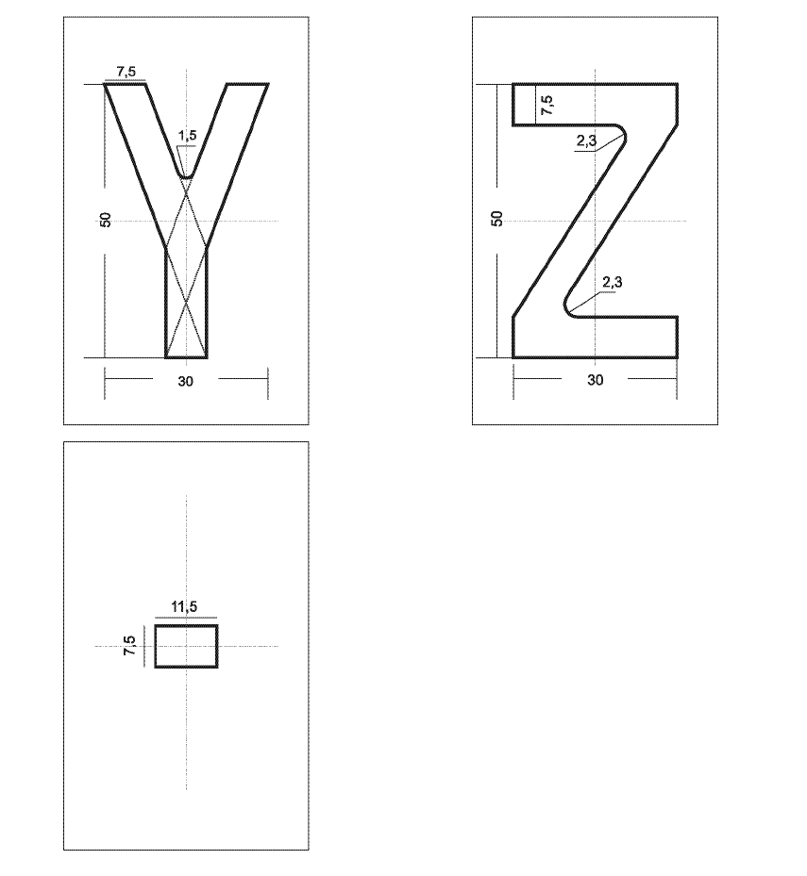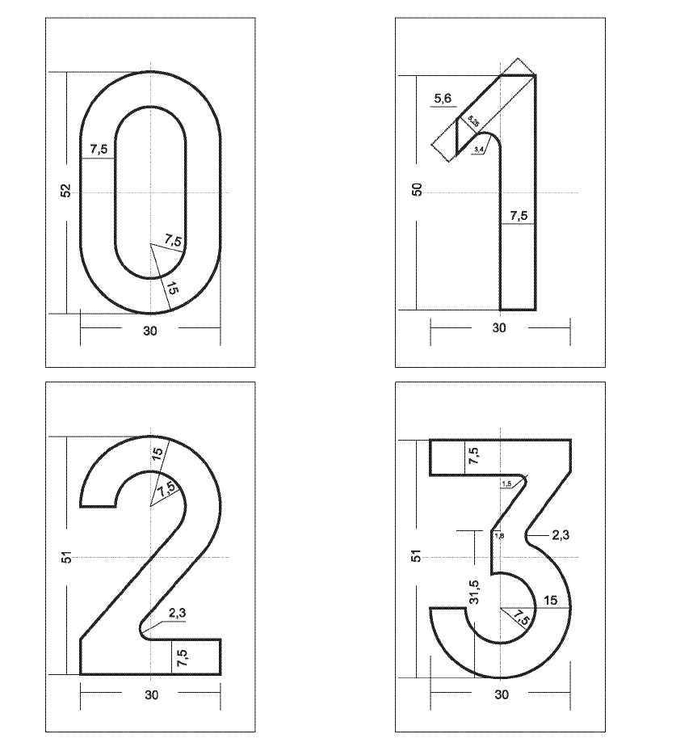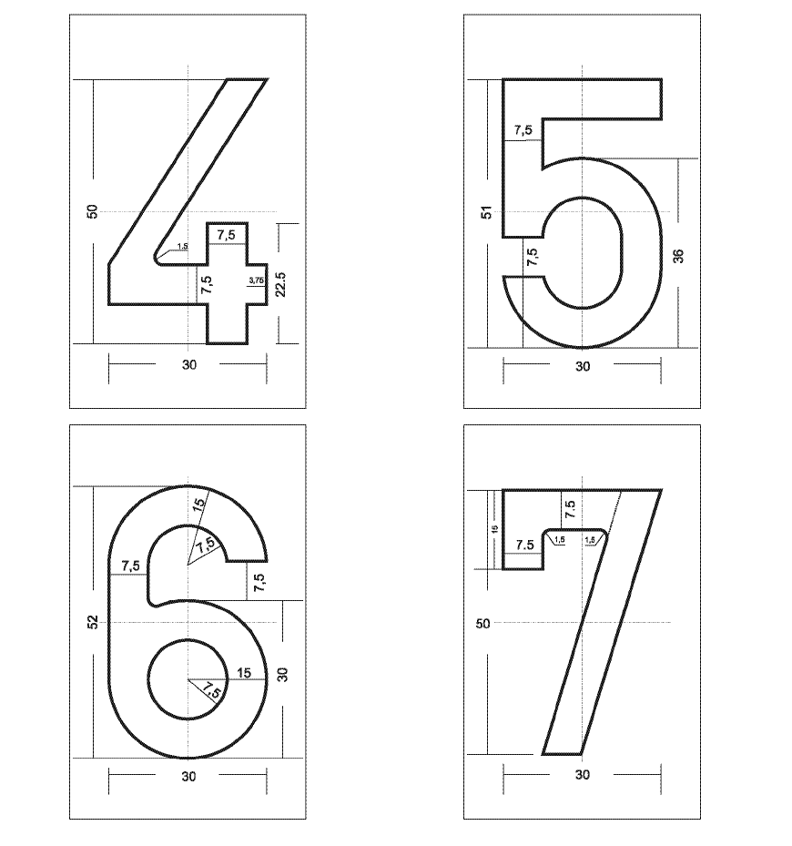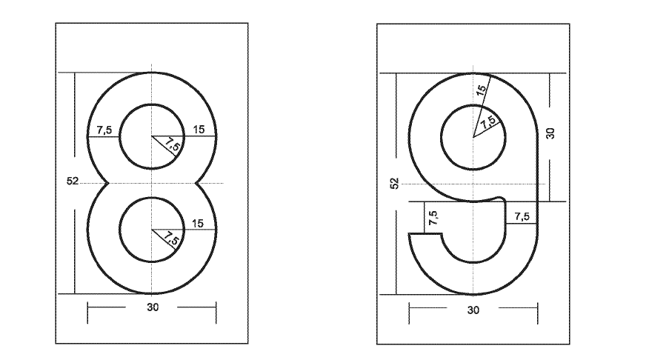

Anlage 3 zum Ministeriellen Erlass vom 8. November 2010 zur Abänderung des Ministeriellen Erlasses vom 23. Juli 2001 über die Zulassung von Fahrzeugen
Tabelle 1 – Minimaler Retroreflexionskoeffizient (R’) in CD LX⁻¹ M⁻²
Die Messungen werden nach dem in der Publikation Nr. 54.2 – 2001 der CIE (Internationale Beleuchtungskommission) festgelegten Verfahren durchgeführt, unter Normlichtart A, auf Mustern von 100 x 100 mm.

Farbe | Beobachtungswinkel | Anleuchtwinkel | Wert
weiß | 20’  2° | 5°  30° | 50  2,5
blau | 20’  2° | 5°  30° | 2  0,1
gelb | 20’  2° | 5°  30° | 35  1,5

Tabelle 2 – Farbwertanteile der retroflektierenden Folie

Die Farbe wird unter einem Anleuchtwinkel von 45°, einem Beobachtungswinkel von 0° und mittels einer spektrophotometrischen Methode und gemäß der Empfehlungen der Publikation CIE 15 „Colorimetry“ gemessen. Die Berechnungen der Farbarten werden mithilfe der Lichtart D65 der CIE 15 durchgeführt.

Farbe | Punkte | 1 | 2 | 3 | 4 | Mindestleuchtdichtefaktor
weiß | x  y | 0,355  0,355 | 0,305  0,305 | 0,285  0,325 | 0,335  0,375 | 0,35
blau | x  y | 0,078  0,171 | 0,150  0,220 | 0,210  0,160 | 0,137  0,038 | 0,01
gelb | x  y | 0,522  0,477 | 0,470  0,440 | 0,427  0,483 | 0,465  0,534 | 0,27

